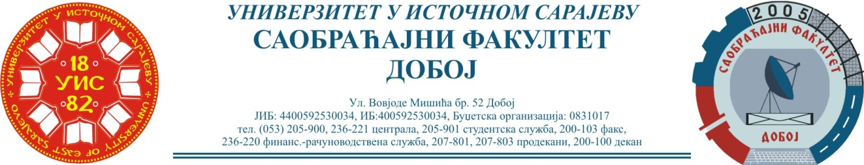
Добој, 18.12.2023. године

РЕЗУЛТАТИ ИСПИТНОГ РОКА

ПРЕДМЕТ: „МЕХАНИЗАЦИЈА И ТЕХНОЛОГИЈА ПРЕТОВАРА“
Одржаног дана: 14.12.2023. године
P.  бр | ПРЕЗИМЕ И ИМЕ | Број индекса | ПРЕДИСПИТНЕ  ОБАВЕЗЕ | КОЛОКВИЈУМИ | ОСТВАРЕНИ БРОЈ БОДОВА НА ИСПИТУ | ОЦЈЕНА
1. | Арсенић Лидија | 248/08 | + + = |  | Положила: 27.10.2023.  (15,75)→ условно (6) | задовољава(6)
2. | Јахић Омер | 841/14 | + + = |  | Положиo: 13.12.2022.  (17,85)→ (6) | задовољава(6)

Усмени дио испита одржаће се дана 26.12.2023.године у 09⁰⁰ часова.

Предметни професор:
Др Ратко Ђуричић, ред. проф.

